
KERJOSAM – PLATFROM PENCARI LOWONGAN KERJA
Aplikasi Website
Nama Kelompok :
- Muhammad Barakwan
- Muhammad Daffa Alif
- Muhammad Wisnu Candra
- Dani Rohmatulloh
- Damar Ibrahim
- Thoriq Habil Fadillah
- Reyhan Danu
- Natan Ibnu
- Michsel Afraneta
- Nasywa Talitha Putri
- Yenni Anabela E

Kelas Dan Jurusan : XII-RPB
SMK PGRI 3 MALANG
Tahun Pelajaran : 2025-2026

BIDANG KEAHLIAN TEKNOLOGI INFORMASI DAN KOMUNIKASI
PROGRAM KEAHLIAN PENGEMBANGAN PERANGKAT LUNAK DAN GIM
KONSENTRASI KEAHLIAN REKAYASA PERANGKAT LUNAK
SMK PGRI 3 MALANG
2026

KATA PENGANTAR
Segala puja dan puji kita panjatkan kepada Allah SWT atas kesehatan dan pertolongan-Nya dalam menyelesaikan tugas akhir ini. Juga, shalawat serta salam senantiasa kita limpahkan kepada Nabi Muhammad SAW.
Dalam laporan ini, kelompok akan menguraikan komponen-komponen yang terlibat dalam pengembangan tugas akhir "KerjoSam – Platfrom Pencari Lowongan Kerja."
Kelompok juga mengucapkan terima kasih kepada guru pembimbing yang telah memberikan bimbingan berharga dalam penyusunan laporan ini, serta kepada semua pihak yang terlibat dalam proyek ini.

Daftar Isi

Bab 1
Pendahuluan
  - Latar Belakang
Perkembangan teknologi informasi yang semakin pesat telah membawa perubahan signifikan dalam berbagai aspek kehidupan, termasuk dalam proses pencarian dan perekrutan tenaga kerja. Di era digital saat ini, kebutuhan akan informasi lowongan kerja yang cepat, akurat, dan mudah diakses menjadi sangat penting, terutama bagi para pencari kerja yang ingin memperoleh peluang sesuai dengan kemampuan dan minat mereka.
Namun, pada kenyataannya masih banyak pencari kerja yang mengalami kesulitan dalam menemukan lowongan pekerjaan yang relevan. Informasi lowongan sering kali tersebar di berbagai platform, tidak terstruktur dengan baik, atau kurang diperbarui, sehingga menyulitkan pencari kerja dalam proses melamar pekerjaan. Di sisi lain, perusahaan juga menghadapi kendala dalam menjangkau kandidat yang sesuai dengan kualifikasi yang dibutuhkan secara efisien.
Berdasarkan permasalahan tersebut, diperlukan sebuah platform pencari lowongan kerja yang terintegrasi dan mudah digunakan. KerjoSam hadir sebagai platform pencari lowongan kerja berbasis digital yang dirancang untuk mempertemukan pencari kerja dan perusahaan secara efektif. Platform ini menyediakan informasi lowongan kerja yang terstruktur, fitur pencarian yang fleksibel, serta kemudahan dalam proses melamar pekerjaan secara online.
Dengan adanya KerjoSam, diharapkan dapat membantu pencari kerja memperoleh informasi lowongan yang sesuai secara lebih cepat dan efisien, sekaligus membantu perusahaan dalam menemukan kandidat yang tepat. Platform ini diharapkan mampu menjadi solusi dalam meningkatkan efektivitas proses rekrutmen serta mendukung pengurangan angka pengangguran di era digital.
  - Rumusan Masalah
Berdasarkan latar belakang yang telah diuraikan, maka rumusan masalah dalam pengembangan KerjoSam – Platform Pencari Lowongan Kerja adalah sebagai berikut:
- Bagaimana merancang dan membangun platform KerjoSam sebagai media pencari lowongan kerja berbasis digital yang mudah digunakan oleh pencari kerja dan perusahaan?
- Bagaimana menyediakan sistem pencarian lowongan kerja yang efektif dan sesuai dengan kriteria pencari kerja, seperti lokasi, bidang pekerjaan, dan kualifikasi?
- Bagaimana memfasilitasi proses pendaftaran, pengelolaan profil, dan pengajuan lamaran kerja secara online melalui platform KerjoSam?
- Bagaimana memastikan informasi lowongan kerja yang ditampilkan selalu akurat, terstruktur, dan terbaru?
- Bagaimana meningkatkan efisiensi proses rekrutmen antara pencari kerja dan perusahaan melalui platform KerjoSam?

  - Tujuan Pembuatan Aplikasi
Tujuan pembuatan aplikasi KerjoSam – Platform Pencari Lowongan Kerja adalah:
1.Membangun platform pencari lowongan kerja berbasis web yang mudah digunakan oleh pencari kerja dan perusahaan.
2.Mempermudah pencari kerja dalam memperoleh informasi lowongan pekerjaan yang sesuai dengan kualifikasi dan minat.
3.Membantu perusahaan dalam mempublikasikan lowongan kerja dan menemukan kandidat yang sesuai secara lebih efisien.
4.Menyediakan proses pencarian dan pengajuan lamaran kerja secara online yang cepat dan terstruktur.
5.Meningkatkan efektivitas dan efisiensi proses rekrutmen melalui pemanfaatan teknologi digital.

  - Manfaat Aplikasi
Manfaat dari pembuatan aplikasi KerjoSam – Platform Pencari Lowongan Kerja adalah:
- Bagi Pencari Kerja
Mempermudah pencari kerja dalam menemukan informasi lowongan pekerjaan yang sesuai dengan kualifikasi, minat, dan lokasi secara cepat dan efisien.
- Bagi Perusahaan
Membantu perusahaan dalam mempublikasikan lowongan kerja serta menjangkau calon tenaga kerja yang tepat secara lebih efektif.
- Bagi Pengembang / Peneliti
Menambah wawasan dan pengalaman dalam pengembangan aplikasi berbasis web serta penerapan metode pengembangan sistem informasi.
- Bagi Masyarakat
Memberikan akses informasi lowongan kerja yang lebih luas dan terstruktur sehingga dapat membantu mengurangi tingkat pengangguran.

Bab II

2.1 Analisis Kebutuhan Sistem
Kebutuhan Fungsional
- Sistem dapat menampilkan daftar lowongan kerja
- Sistem dapat menampilkan detail informasi lowongan kerja
- Sistem dapat menyimpan data pengguna dan lowongan ke dalam database
- Sistem dapat menyediakan fitur pendaftaran dan login pengguna
- Admin dapat mengelola data perusahaan
- Admin dapat melihat dan mengelola data pengguna
- Admin dapat mengelola data lowongan kerja
- Admin dapat mengelola data kategori
Kebutuhan Non-Fungsional
- Sistem memiliki tampilan yang user-friendly dan responsif
- Sistem menggunakan framework Laravel
- Sistem menggunakan database MySQL
2.2 Diagram Perancangan
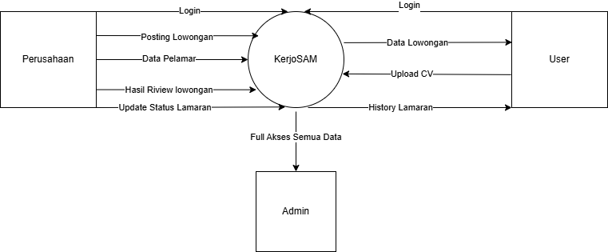
Gambar 2.1 DFD Level 0
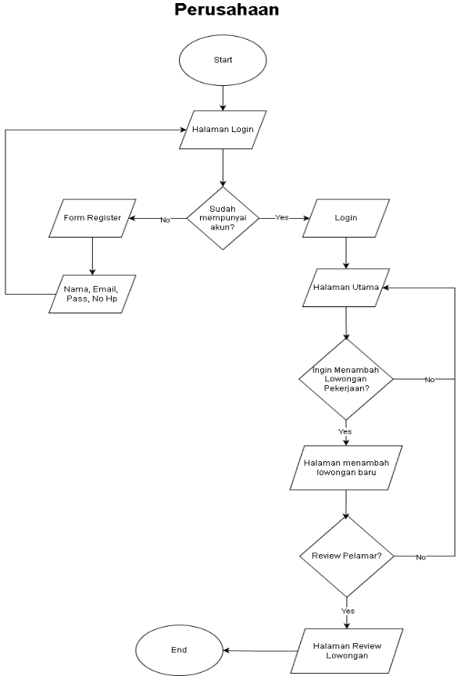
Gambar 2.2 Flowchart Perusahaan
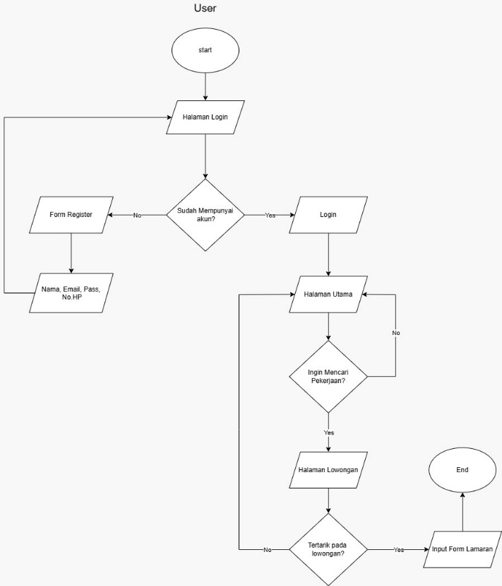
Gambar 2.3 Flowchart User
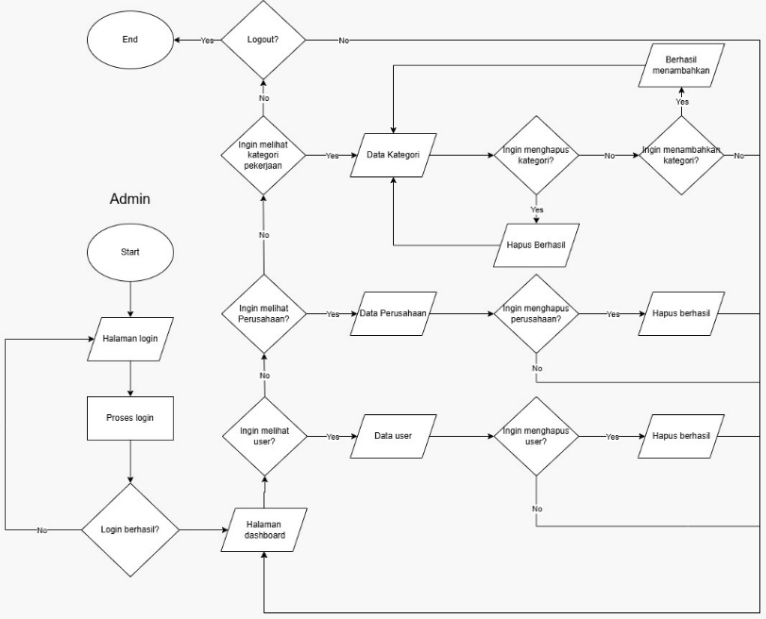
Gambar 2.4 Flowchart Admin

2.3 Perancangan Basis Data
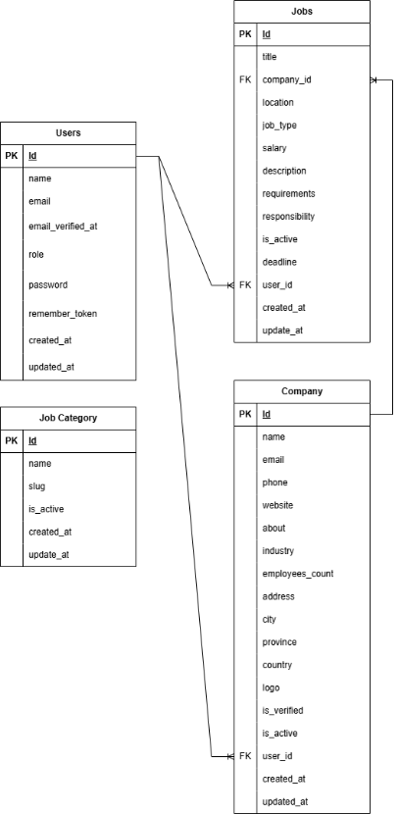
Gambar 2.5 ERD

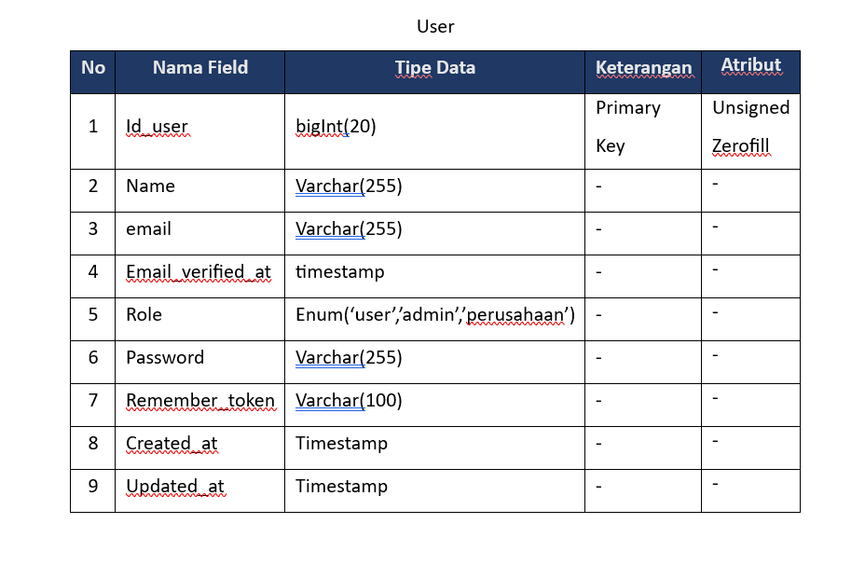
Gambar 2.6 User

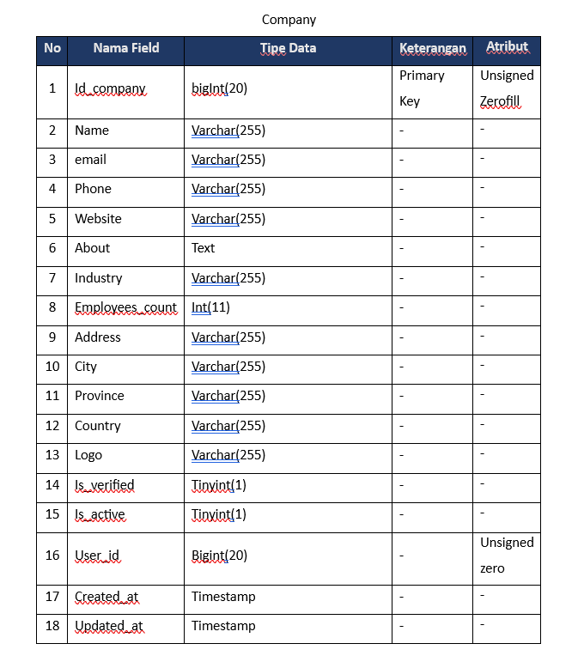
Gambar 2.7 Company

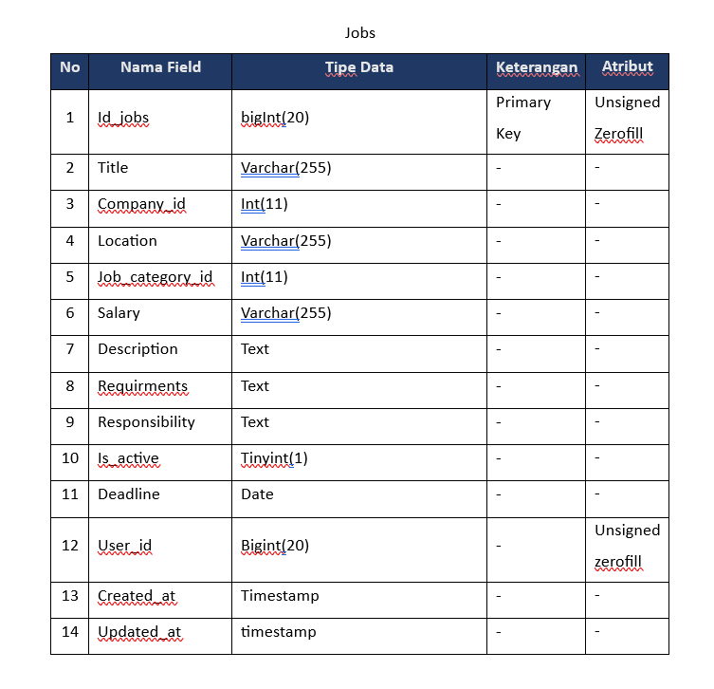
Gambar 2.8 Jobs

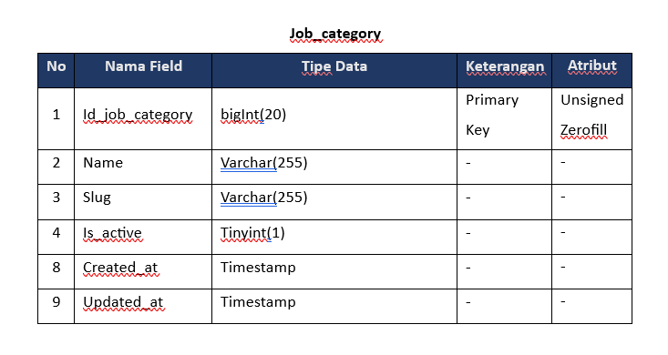
Gambar 2.9 Jobs_category

Bab III

3.1 Spesifikasi Perangkat

3.1.1 Perangkat Keras
- Laptop
- Mouse
3.1.2 Perangkat Lunak
- Visual Studio Code
- Figma
- GitHub
- Xampp
3.2 Implementasi Aplikasi
3.2.1 Fitur Utama Sistem KerjoSam
KerjoSam merupakan platform pencari lowongan kerja yang dirancang untuk mempermudah interaksi antara pencari kerja dan pihak perusahaan. Adapun fitur utama yang tersedia dalam sistem KerjoSam adalah sebagai berikut:
- Menampilkan Daftar Lowongan Kerja
Sistem menyediakan daftar lowongan kerja yang dapat diakses oleh pengguna. Informasi lowongan ditampilkan secara terstruktur sehingga memudahkan pencari kerja dalam menemukan peluang kerja yang tersedia.
- Menampilkan Detail Informasi Lowongan Kerja
Setiap lowongan kerja memiliki halaman detail yang berisi informasi lengkap, seperti nama perusahaan, posisi pekerjaan, lokasi, deskripsi pekerjaan, dan kualifikasi yang dibutuhkan.
- Penyimpanan Data ke Database
Sistem mampu menyimpan data pengguna, perusahaan, dan lowongan kerja ke dalam database secara terpusat untuk menjaga keakuratan, keamanan, dan kemudahan pengelolaan data.
- Fitur Pendaftaran dan Login Pengguna
KerjoSam menyediakan fitur pendaftaran (register) dan login untuk pengguna sehingga setiap pengguna memiliki akun masing-masing dan dapat mengakses fitur sesuai dengan perannya.
- Pengelolaan Data Perusahaan oleh Admin
Admin memiliki akses untuk menambah, mengubah, dan menghapus data perusahaan yang terdaftar di dalam sistem.
- Pengelolaan Data Pengguna oleh Admin
Admin dapat melihat dan mengelola data pengguna, termasuk mengatur status akun pengguna guna menjaga keamanan dan keteraturan sistem.
- Pengelolaan Data Lowongan Kerja oleh Admin
Admin dapat mengelola seluruh data lowongan kerja yang ditampilkan, mulai dari penambahan, pengeditan, hingga penghapusan lowongan kerja.
- Pengelolaan Data Kategori Lowongan oleh Admin
Sistem menyediakan fitur pengelolaan kategori lowongan kerja untuk mengelompokkan jenis pekerjaan, sehingga memudahkan pengguna dalam melakukan pencarian lowongan kerja.

